Практическая работа 12.
Работа со строками в Си(Часть 1)
Цель: Приобретение навыков работы со строками.

Задача 0. Из многострочного текста (char text[20][81]) выпишите все слова. Разделителями слов могут быть следующие символы: запятая, точка и пробел, остальные символы считаются частью слов. Слова не могут переноситься на другую строку. Исходный текст не модифицировать.

#include <stdio.h>
#include <locale.h>
#include <string.h>
#include <ctype.h>
#include <windows.h>

int main() {

setlocale(LC_ALL, "Russian");
SetConsoleCP(1251);
SetConsoleOutputCP(1251);

char text[20][81];
int m;
int word_count = 0;

scanf("%d", &m);

if (m < 1 || m > 20) {
printf("invalid input data");
return 0;
}

while (getchar() != '\n');

for (int i = 0; i < m; i++) {
gets(text[i]);
}

for (int i = 0; i < m; i++) {
char word[81];
int word_len = 0;

for (int j = 0; text[i][j] != '\0'; j++) {
char c = text[i][j];

if (c == ' ' || c == ',' || c == '.') {
if (word_len > 0) {
word[word_len] = '\0';
printf("%s\n", word);
word_count++;
word_len = 0;
}
} else {
word[word_len++] = c;
}
}

if (word_len > 0) {
word[word_len] = '\0';
printf("%s\n", word);
word_count++;
}
}

if (word_count == 0) {
printf("no solution");
}

return 0;
}

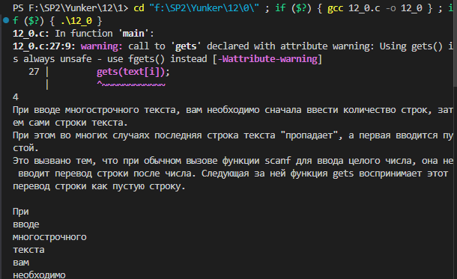

Задача 1. Дан многострочный текст (char text[20][81]). Верните слово по его индексу (индекс первого слова равен 0). Слово – это непрерывная последовательность букв и/или цифр. Разделителями слов могут быть любые другие символы. Исходный текст не модифицировать.

#include <stdio.h>
#include <locale.h>
#include <string.h>
#include <ctype.h>
#include <windows.h>

int main() {

setlocale(LC_ALL, "Russian");
SetConsoleCP(1251);
SetConsoleOutputCP(1251);

char text[20][81];
int m;
int word_count = 0;
int index;
int current_index = 0;
int found = 0;
char result[81] = "";

scanf("%d", &index);
scanf("%d", &m);

if (m < 1 || m > 20) {
printf("invalid input data");
return 0;
}

while (getchar() != '\n');

for (int i = 0; i < m; i++) {
gets(text[i]);
}

for (int i = 0; i < m && !found; i++) {
char word[81];
int word_len = 0;

for (int j = 0; text[i][j] != '\0'; j++) {
char c = text[i][j];

if (c == ' ' || c == ',' || c == '.') {
if (word_len > 0) {
if (current_index == index) {
word[word_len] = '\0';
printf("%s\n", word);
found = 1;
break;
}
current_index++;
word_len = 0;
}
} else {
word[word_len++] = c;
}
}

if (word_len > 0 && !found) {
if (current_index == index) {
word[word_len] = '\0';
printf("%s\n", word);
found = 1;
break;
}
current_index++;
}
}

if (!found) {
printf("no solution\n");
}

return 0;
}

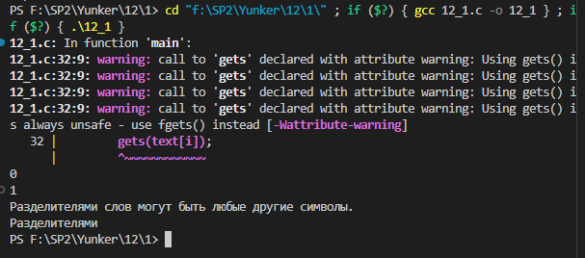

Задача 2. В многострочном тексте (char text[20][81]) перевернуть заданное слово. Слово – это непрерывная последовательность букв и/или цифр. Разделителями слов могут быть любые другие символы.
Использовать следующие библиотечные функции: strrev()
Формат входных данных. [слово] [M] [1-я строка] [2-я строка] и т.д. M – кол-во строк в тексте, целое число в диапазоне [1, 20].
Формат выходных данных. [1-я строка] [перевод строки] [2-я строка] и т.д.; пустые строки не печатать; если все строки пустые, то напечатайте сообщение «no solution». Пустыми строками считать строки, в которых либо нет символов, либо они содержат только «белые» разделители.

#include <stdio.h>
#include <locale.h>
#include <string.h>
#include <ctype.h>
#include <windows.h>

int main() {

setlocale(LC_ALL, "Russian");
SetConsoleCP(1251);
SetConsoleOutputCP(1251);

char text[20][81];
int m;
int word_count = 0;
int index;
int current_index = 0;
int found = 0;
char result[81] = "";

scanf("%d", &index);
scanf("%d", &m);

if (m < 1 || m > 20) {
printf("invalid input data");
return 0;
}

while (getchar() != '\n');

for (int i = 0; i < m; i++) {
gets(text[i]);
}

for (int i = 0; i < m && !found; i++) {
char word[81];
int word_len = 0;

for (int j = 0; text[i][j] != '\0'; j++) {
char c = text[i][j];

if (c == ' ' || c == ',' || c == '.') {
if (word_len > 0) {
if (current_index == index) {
word[word_len] = '\0';
for (int k = word_len - 1; k >= 0; k--) {
printf("%c", word[k]);
}
found = 1;
break;
}
current_index++;
word_len = 0;
}
} else {
word[word_len++] = c;
}
}

if (word_len > 0 && !found) {
if (current_index == index) {
word[word_len] = '\0';
for (int k = word_len - 1; k >= 0; k--) {
printf("%c", word[k]);
}
found = 1;
break;
}
current_index++;
}
}

if (!found) {
printf("no solution\n");
}

return 0;
}

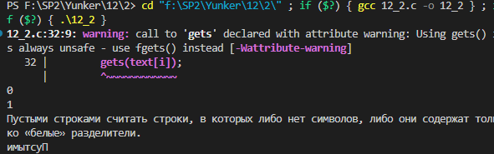

Задача 3. Выполнить перевод многострочного текста (char text[20][81]) с английского языка на азбуку Морзе. Для перевода использовать следующую таблицу преобразования:

#include <stdio.h>
#include <locale.h>
#include <string.h>
#include <ctype.h>
#include <windows.h>

const char* morse_table[26] = {
".-", // A
"-...", // B
"-.-.", // C
"-..", // D
".", // E
"..-.", // F
"--.", // G
"....", // H
"..", // I
".---", // J
"-.-", // K
".-..", // L
"--", // M
"-.", // N
"---", // O
".--.", // P
"--.-", // Q
".-.", // R
"...", // S
"-", // T
"..-", // U
"...-", // V
".--", // W
"-..-", // X
"-.--", // Y
"--.." // Z
};

const char* char_to_morse(char c) {
if (c >= 'A' && c <= 'Z') {
return morse_table[c - 'A'];
}

if (c >= 'a' && c <= 'z') {
return morse_table[c - 'a'];
}

return NULL;
}

int main() {
setlocale(LC_ALL, "Russian");
SetConsoleCP(1251);
SetConsoleOutputCP(1251);

char text[20][81];
int m;
int has_output = 0;

scanf("%d", &m);

if (m < 1 || m > 20) {
printf("invalid input data");
return 0;
}

while (getchar() != '\n');

for (int i = 0; i < m; i++) {
gets(text[i]);
}

for (int i = 0; i < m; i++) {
int first_char = 1;
int printed = 0;

for (int j = 0; text[i][j] != '\0'; j++) {
const char* morse = char_to_morse(text[i][j]);

if (morse != NULL) {
if (!first_char) {
printf(" ");
}
printf("%s", morse);
first_char = 0;
printed = 1;
}
}

if (printed) {
printf("\n");
has_output = 1;
}
}

if (!has_output) {
printf("no solution\n");
}

return 0;
}

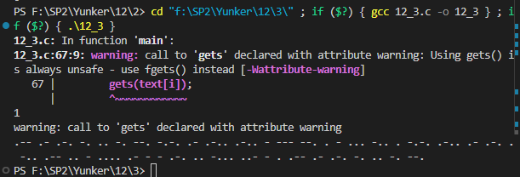
Задача 4. В многострочном тексте (char text[20][81]) вставить красные строки, если предложение начинается с новой строки. Концом предложения считать символы '. ' '? ' '! '. Красная строка представляет собой 4 пробела. Если в начале строки имеются лишние пробелы, то они удаляются. Между предложениями может стоять произвольное кол-во пробелов.

#include <stdio.h>
#include <locale.h>
#include <string.h>
#include <ctype.h>
#include <windows.h>

int main() {
setlocale(LC_ALL, "Russian");
SetConsoleCP(1251);
SetConsoleOutputCP(1251);

char text[20][81];
int m;
int has_output = 0;

scanf("%d", &m);

if (m < 1 || m > 20) {
printf("invalid input data");
return 0;
}

while (getchar() != '\n');

for (int i =0; i<m; i++) {
gets(text[i]);
}

for (int i=0; i<m; i++) {
int j = 0;
while (text[i][j] == ' ') {
j++;
}

if (text[i][j] == '\0') {
continue;
}

int new_sent = 1;
int printed = 0;

while (text[i][j] != '\0') {
char c = text[i][j];

if (new_sent) {
printf("****");
new_sent = 0;
printed = 1;
}

if (c == ' ') {
printf("*");
} else {
printf("%c", c);
}
printed = 1;

if (c == '.' || c == '?' || c == '!') {
if (text[i][j + 1] == ' ' || text[i][j + 1] == '\0') {
new_sent = 1;
}
}
j++;
}

if (printed) {
printf("\n");
has_output = 1;
}
}
if (!has_output) {
printf("no solution");
}

return 0;
}

